Правила оформления чертежей для Фабрики фасадов Хороший Вкус.
- Главный вид на чертеже – вид спереди. Лицевая сторона детали – это сторона, с которой наносится пленка ПВХ или эмаль. На главном виде всегда располагается вид «с лица» фасада. Фрезеровки и пазы, находящиеся с лицевой стороны, указываются основной сплошной линией, с обратной стороны – штриховой. Линии осей указываются штрихпунктирной линией.
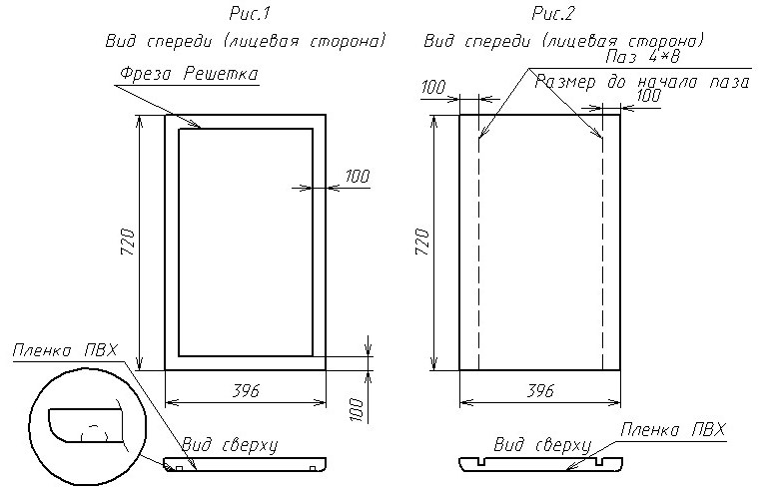
Исходя из этих правил, деталь, изготовленная по чертежу 1, будет представлять собой фрезеровку фрезой Решетка (см. таблицу ниже) со стороны покрытия. А деталь с чертежа 2 – гладкий фасад с двумя пазами с обратной стороны.
- На чертеже должны быть указаны все необходимые для изготовления размеры: габаритные, размеры до фрезеровки/паза, размеры фрезеровки/паза и т.д. Размеры всегда указываются ДО НАЧАЛА паза/фрезы. В обозначении паза АхВ, размер А обозначает ширину паза, а размер В – глубину.
- Если для однозначного прочтения чертежа не хватает вида спереди, то дополнительно рисуются вид сверху или сбоку, разрезы и местные виды. С правилами расположения видов можно ознакомиться в п.2.1. ЕСКД (Единая система конструкторской документации): вид сверху располагается под видом спереди, вид справа – слева, а вид слева – справа от вида спереди.
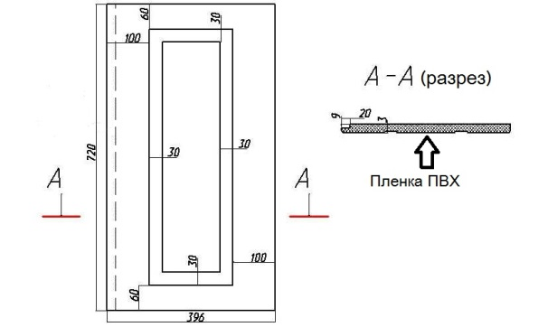
- Если на фасаде присутствуют декоры из полиуретана, то необходимо на чертеже указать их габаритные размеры, позиционные размеры и обозначить верх/низ или правую/левую часть декора (если декор не симметричный по всем осям).
Пример выполнения чертежа сложной фрезеровки с декором из полиуретана
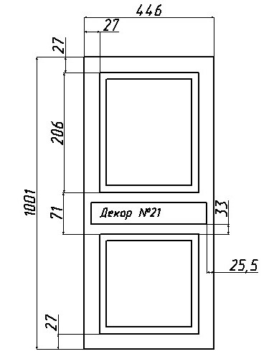
Фреза - Классика
ВНИМАНИЕ! Нечитаемые или двусмысленные чертежи, составленные с нарушением вышеуказанных рекомендаций, но по разным причинам подписанные заказчиком и принятые в работу, всегда трактуются на усмотрение фабрики. Претензии по несоответствию изделия таким чертежам не принимаются.
Таблица 1
Виды внутренних фрез
Наименование | Внешний вид** | Максимальная ширина/ глубина фрезы*, мм | Виды фрезеровок, в которых применяется
Решетка | 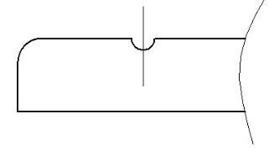 | 5/5 | Арго, Вертикаль, Решетка, Клаус, Крит, Лион, Фора, Флора
Техно | 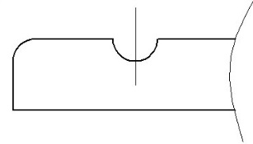 | 10/10 | Горизонт, Техно
Классика | 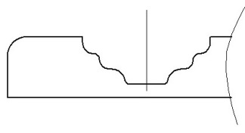 | 33/12,5 | Арка, Классика, прямоугольник, Танго, Квадро
Кредо | 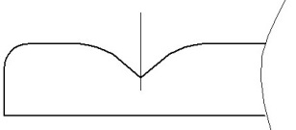 | 27/7,5 | Кредо, Мозаика
Фриз | 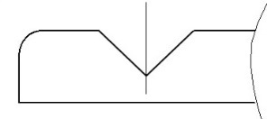 | 20/10 | Фриз
Мадрид | 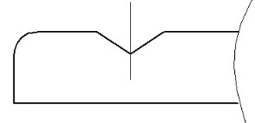 | 15/5 | Мадрид
* Глубина фрезы зависит от ее ширины. Размеры указаны без учета толщины покрытия. Допустимые отклонения размеров ±1 мм.
** На эскизе указаны размеры без покрытия. При заказе необходимо учитывать то, что пленка ПВХ и эмаль «скругляют» внутренние углы в большей или меньшей степени (зависит от толщины покрытия и угла).

